Enlace: <https://www.crhoy.com/nacionales/50-de-camillas-de-hospitales-son-ocupadas-por-adultos-mayores/>

### CCSS INVERTIRÁ EN TECNOLOGÍA

# 50% de camillas de hospitales son ocupadas por adultos mayores

DICIEMBRE 6, 2018   5:34 AM | [JESSICA QUESADA](https://www.crhoy.com/author/jessica-quesada/)

* EN EL 2048 SE NECESITARÍAN 150 CAMILLAS PARA ADULTOS MAYORES EN HOSPITALES
* POBLACIÓN MAYOR DE 65 AÑOS SE TRIPLICARÁ EN 30 AÑOS

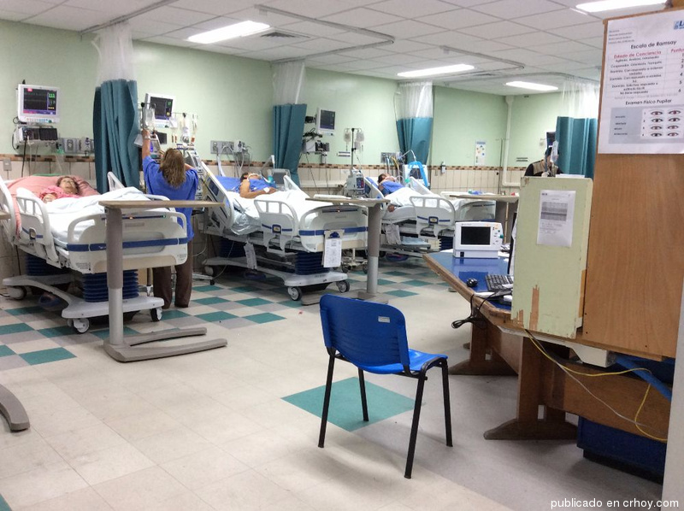

**La mitad de los pacientes internados en los hospitales nacionales superan los 65 años,** es decir, son adultos mayores. Esta realidad obliga a la Caja Costarricense del Seguro Social (CCSS) a hacer una**mayor inversión en infraestructura, medicamentos y tratamientos** para esta población y la que va envejeciendo.

La proyección de las autoridades médicas, es que dentro de **30 años se triplique la cantidad de población adulta mayor;** con padecimientos de mayor atención y con una alta expectativa de vida.

Según Román Macaya, Presidente Ejecutivo de la CCSS, se trabajará en mejorar la atención y reducir el tiempo de hospitalización en los casos que sean posibles.

Para el 2048 se prevé que las enfermedades que afecten con mayor frecuencia a los adultos mayores serán: cardiopatías, obesidad, diabetes y el cáncer(que se considerará una enfermedad semicrónica).

La institución apuesta más por**llevar los servicios especializados a todos los rincones del país en lugar de construir otra hospital geriátrico.**

Recientemente el Estado de La Nación, reveló que el **país llegará al 2040 con deficiencias en las áreas de salud, infraestructura, servicios y educación** para los adultos mayores.

Actualmente en el país**hay casi 400 mil adultos mayores y se prevé que para esa fecha, la cifra crezca a 900 mil,**según la proyección del Estado de la Nación y del Instituto Nacional de Estadística y Censo (INEC).

“Con el cambio demográfico estamos en una etapa de un acelerado proceso de envejecimiento de la población, lo cual oc**urre por una reducción en la fecundidad.** Como las mujeres empiezan a tener menos hijos, las personas adultas mayores empiezan a representar una mayor proporción. Son poblaciones que comienzan a incorporarse al mercado laboral y unas se empiezan a retirar que **tienen demandas del Estado en materia de salud y de pensiones muy distintas a las que tenían hace 50 años cuando eran demandas educativas**“, explicó Pamela Jiménez, investigadora del Capítulo Económico del Estado de la Nación.